检 测 报 告

试验名称: 振动耐久试验

主检： |  | 日期： | 2025年8月13日
审核： |  | 日期： | 2025年8月14日
批准： |  | 日期： | 2025年8月14日


北京光华荣昌汽车部件有限公司实验室

声 明

- 报告无实验室“检测专用章”无效。
- 报告无主检、审核、批准人签字无效。
- 报告涂改无效。
- 复制报告未重新加盖“检测专用章”无效。
- 对检测报告若有异议，请收到报告后15个工作日内通知实验室。
⑹ 送样检测仅对样品负责。
⑺ 电子版报告无安全密码无效。

试验单位：北京光华荣昌汽车部件有限公司实验室
地 址：北京市昌平区流村镇工业园区
电 话： (010) 60793358-5711 邮 编：102200

样品名称 | VDC气阀总成/自适应气阀总成 | 车 型 | 重卡
样品件号 | BPC0010077（729-1至729-2,729-8）  BPC0010077（729-3至729-7,729-9）  BPC0010238（725-1至725-5,表面处理过的独立阀芯） | 样品数量 | 14件
委托单位 | 新技术中心 | 生产单位 | /
送样者及其 联系方式 | 许子洋  电话：17347315849 | 送样日期 | 2025年7月29日
试验地点 | 北京光华荣昌汽车部件有限公司  实验室 | 试验日期 | 2025年7月29日
试验项目 | 振动耐久
试验标准 | 详见编号GR20250730SQS146申请单
样品状态 | 量产品
试验结论 | 对2025年7月29日新技术中心送检的 VDC气阀总成/自适应气阀总成按照编号 GR20250730SQS146申请单进行振动耐久试验，经检测不符合标准要求。
备 注 | /

一、试验条件
试验时间： | 2025年7月29日—2025年8月13日
试验地点： | 北京光华荣昌汽车部件有限公司实验室
试验人员： | 李亚平
环境温/湿度： | 温度：27.5℃；湿度：75.1%
二、试验仪器设备
序号 | 设备名称 | 设备编号 | 规格型号 | 厂家 | 精度 | 有效期
1 | 电子震动试验系统 | N-008 | MPA406/M232A | 北京航天希尔技术有限公司 | / | 2026年7月2日
2 | 压力表 | N-171 | / | 乐清市量子电气有限公司 | / | 2025年11月12日
三、试验方法及评价标准
1、试验方法
- 将样品以实车状态固定到振动台上，进行耐久振动500万次，期间每100万次试验进行气密性检测，共计5次；
- 试验条件：①阀芯振幅：±5mm；②频率5Hz；③气压0.7Mpa；
2、评价标准
试验中及试验后气阀不应出现漏气现象（水检）。
四、标准偏离
1、标准偏离
/
五、试验结果
1、试验结果
样品名称 | 样品编号 | 试验次数 | 气阀是否出现漏气现象 | 备注
VDC气阀总成 | 146-001-202507 | 1092000 | 是，连续气泡 | 729-1
VDC气阀总成 | 146-001-202507 | 2397300 | 是，连续气泡 | 729-1
VDC气阀总成 | 146-002-202507 | 1092000 | 是，1秒1个气泡 | 729-2
VDC气阀总成 | 146-003-202507 | 1092000 | 否 | 729-8
VDC气阀总成 | 146-004-202507 | 1092000 | 否 | 729-3
VDC气阀总成 | 146-004-202507 | 2112300 | 否 | 729-3
VDC气阀总成 | 146-005-202507 | 1092000 | 是，1秒2个气泡 | 729-4
VDC气阀总成 | 146-005-202507 | 2112300 | 否 | 729-4
VDC气阀总成 | 146-006-202507 | 1092000 | 是，1秒2个气泡 | 729-5
VDC气阀总成 | 146-006-202507 | 2112300 | 是，连续气泡 | 729-5
VDC气阀总成 | 146-007-202507 | 1092000 | 否 | 729-6
VDC气阀总成 | 146-007-202507 | 2112300 | 否 | 729-6
VDC气阀总成 | 146-008-202507 | 1092000 | 否 | 729-7
VDC气阀总成 | 146-008-202507 | 2112300 | 是，连续气泡 | 729-7
VDC气阀总成 | 146-009-202507 | 1092000 | 否 | 729-9
VDC气阀总成 | 146-009-202507 | 2112300 | 是，连续气泡 | 729-9
自适应气阀总成 | 146-010-202507 | 1092000 | 否 | 725-1
自适应气阀总成 | 146-010-202507 | 2397300 | 否 | 725-1
自适应气阀总成 | 146-010-202507 | 3405350 | 是，连续气泡 | 725-1
自适应气阀总成 | 146-010-202507 | 4419050 | 是，约2秒1个气泡 | 725-1
自适应气阀总成 | 146-010-202507 | 5028950 | 是，连续气泡 | 725-1
自适应气阀总成 | 146-011-202507 | 1092000 | 否 | 725-2
自适应气阀总成 | 146-011-202507 | 2397300 | 否 | 725-2
自适应气阀总成 | 146-011-202507 | 3405350 | 否 | 725-2
自适应气阀总成 | 146-011-202507 | 4419050 | 是，30秒左右一个气泡 | 725-2
自适应气阀总成 | 146-011-202507 | 5028950 | 是，4秒左右一个气泡 | 725-2
自适应气阀总成 | 146-012-202507 | 1092000 | 否 | 725-3
自适应气阀总成 | 146-012-202507 | 2397300 | 否 | 725-3
自适应气阀总成 | 146-012-202507 | 3405350 | 否 | 725-3
自适应气阀总成 | 146-012-202507 | 4419050 | 否 | 725-3
自适应气阀总成 | 146-012-202507 | 5028950 | 否 | 725-3
自适应气阀总成 | 146-013-202507 | 1092000 | 否 | 725-4
自适应气阀总成 | 146-013-202507 | 2397300 | 否 | 725-4
自适应气阀总成 | 146-013-202507 | 3405350 | 是，10秒1个气泡 | 725-4
自适应气阀总成 | 146-013-202507 | 4419050 | 是，1分钟左右一个气泡 | 725-4
自适应气阀总成 | 146-013-202507 | 5028950 | 否 | 725-4
自适应气阀总成 | 146-014-202507 | 1092000 | 是，8秒1个气泡 | 725-5
自适应气阀总成 | 146-014-202507 | 2397300 | 否 | 725-5
自适应气阀总成 | 146-014-202507 | 3405350 | 否 | 725-5
自适应气阀总成 | 146-014-202507 | 4419050 | 是，阀体连续气泡，排气口1分钟1个气泡 | 725-5
自适应气阀总成 | 146-014-202507 | 5028950 | 是，排气口1分30秒一个气泡 | 725-5

六、试验照片
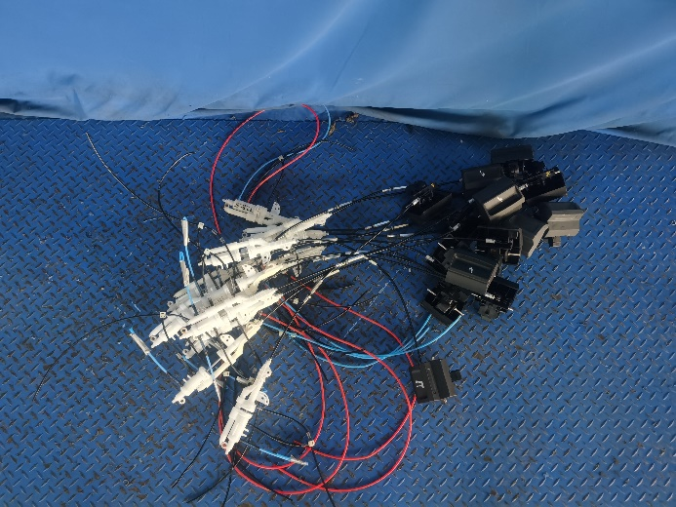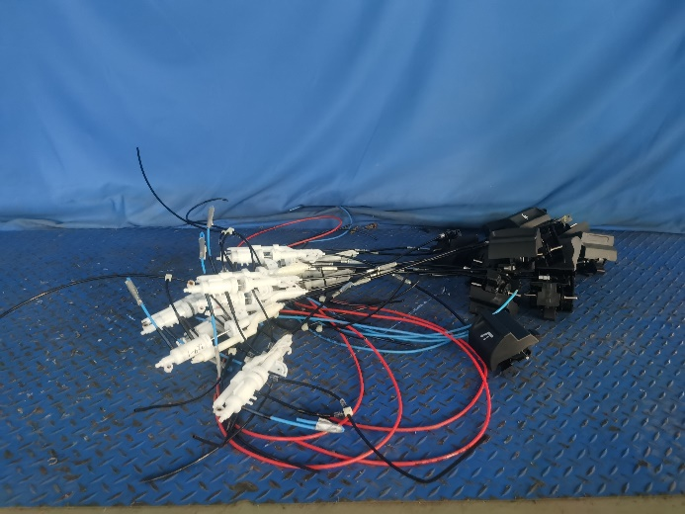
试验前
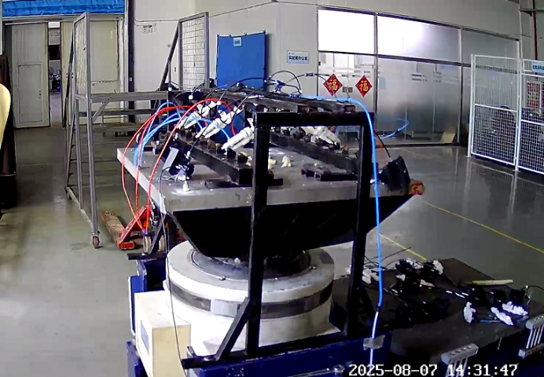
试验中
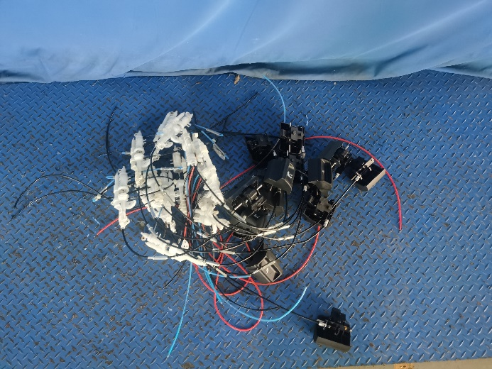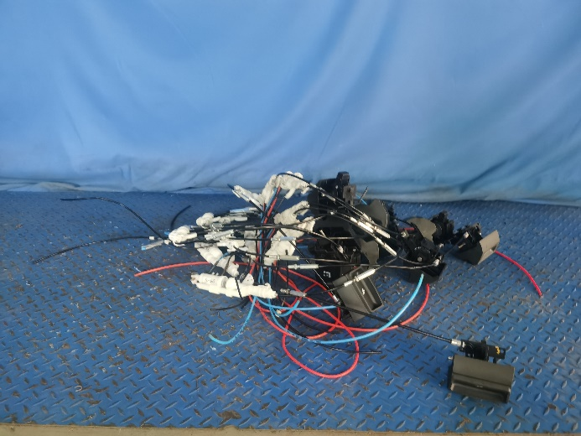
试验后
**报告结束**

